

вих. №16 від 10.03.2006
Міністерству України у справах сімї, молоді та спорту
Міністру Павленко Ю.
Президенту IDSF Рудольфу Бауману
Генеральному секретарю IDSF Карлосу Фрейтагу
Президенту федерації спортивного танцю «Динамо Україна» Дороговцеву Сергію
Президенту Української федерації спортивного танцю Пінчуку Сергію
Президенту Асоціації спортивного танцю України Влоху Святославу
Державній виконавчій службі в Київському районі м. Донецька
Танцювальній спільноті України

24 – 25 лютого 2006 року в місті Донецьку відбулися Відкриті Міжнародні змагання зі спортивного танцю, відбіркові змагання на Чемпіонати, кубки світу і Європи, всеукраїнські змагання «Тріумф танцю – Донецьк 2006» та «Кубок Валентини Ткач 2006». На виконанні Державної виконавчої служби у Київському районі м. Донецька знаходиться ухвала Господарського суду м. Києва про заборону їх проведення. Невиконання вимог державного виконавця тягне за собою штрафні санкції та кримінальну відповідальність за ст. 382 Кримінального кодексу України. Було оголошено, що одним з засновників даного заходу є Спілка громадських організацій спортивного танцю України.
Фактично СГОСТУ не приймала участі в організації даного заходу, не призначала суддів та не присилала учасників. Відповідний лист, з переліком прізвищ, які мають право представляти СГОСТУ, згідно рішення позачергової Конференції від 11.02.2006, був надісланий Президенту ФСТ «Динамо Україна» Дороговцеву С.М. та Президенту УФСТ Пінчуку С..І. 23 лютого 2006 року. В цьому переліку відсутні прізвища бувшого Віце – президента СГОСТУ Кравчука С.М. (м. Луцьк), бувшого відповідального секретаря СГОСТУ Гончарова О.М. (м. Сміла), бувшого члена Ради СГОСТУ Ванішева Р.В. (м. Сімферополь) та Президента Черкаської обласної асоціації спортивного танцю Гончарової Т.Г. (м. Сміла). Не зважаючи на це, дані особи були присутніми на даному заході, як представники СГОСТУ, що не тільки надає моральної шкоди всім членам організації, але й підводить її до адміністративної та кримінальної відповідальності.
Виходячи з вищезгаданого:
- За неодноразові порушення пунктів угоди між IDSF, СГОСТУ, УФСТ та ФСТ «Динамо Україна» СГОСТУ знімає з себе відповідальність за виконання даної угоди та повідомляє всім сторонам про вихід з неї.
- За дії пов’язані з порушенням прав членів СГОСТУ, нанесення моральної шкоди організації та підведення до адміністративної та кримінальної відповідальності, згідно рішення Ради СГОСТУ №4/1 від 27.02.2006, виключити з каталогу суддів СГОСТУ Кравчука С.М. (м. Луцьк), Гончарову Т.Г. (м. Сміла) та Ванішева Р.В. (м. Сімферополь).

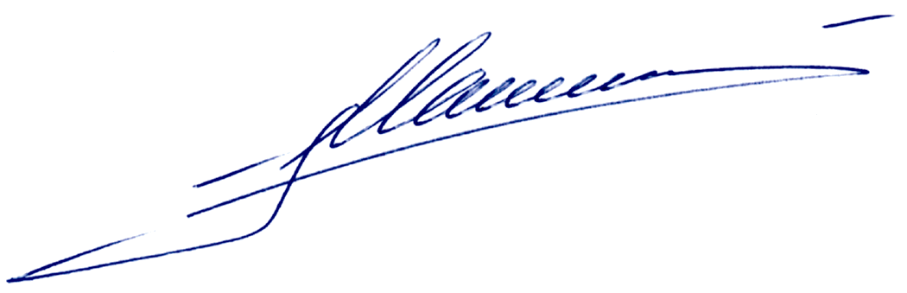

Від імені Ради СГОСТУ,
Президент СГОСТУ Ігор Машин

To: Ministry of Ukraine on Family, Youth and Sports Affairs
Mr. Yuriy Pavlenko, Minister

To: Mr. Rudolf Baumann, IDSF President

To: Mr. Carlos Freitag, IDSF General Secretary

To: Mr. Sergey Dorogovtsev, President of Dancesport Federation “Dynamo Ukraine”

To: Mr. Sergey Pinchuk, President of Ukrainian Dancesport Federation

To: Mr. Sviatoslav Vlokh, President of Ukrainian Dance Sport Association

To: The State Executive Office in Kiev Region of Donetsk city

To: Dancing Community of Ukraine

International Open Dancesport Competitions, Elimination Competitions to the World and Europe Championships and Cups, All-Ukrainian Competitions “Dance Triumph – Donetsk 2006” and Valentina Tkach Cup 2006 wee held in the city of Donetsk on February 24 and 25, 2006.
The resolution of Economic Law-Court of Kiev city imposing a ban on holding these events was submitted for execution to the State Executive Office in Kiev Region of Donetsk city.
A failure to observe demands of the officer of the court implies punitive sanctions and criminal responsibility in accordance with the Article 382 of Criminal Code of Ukraine.
It was announced that one of the organizers of the mentioned above events was Union of Public Dancesport Organizations of Ukraine (SGOSTU).
As a matter of fact, SGOSTU did not participate in organizing of those events, did not nominate adjudicators and did not send competitors. The appropriate letter with the list of names of people, who have rights to represent SGOSTU in accordance with the decision of the Extraordinary General Meeting of February 11, 2006, was sent to Mr. Sergey Dorogovtsev, President of Dancesport Federation “Dynamo Ukraine”, and to Mr. Sergey Pinchuk, President of Ukrainian Dancesport Federation, on February 23, 2006. There were neither the names of Mr. Sergey Kravchuk, the former Vice-President of SGOSTU (Lutsk city), Mr. Alexander Goncharov, the former Secretary Responsible of SGOSTU (Smela city), Mr. Roman Vanishev, the former member of SGOSTU Counsel (Simferopol city), nor the name of Miss Tatyana Goncharova, President of the Dancesport Association of Cherkasy region (Smela city), in that list.
Regardless of those facts, the named above persons were participating in the named above events as representatives of SGOSTU and their activities not only caused moral damage to all members of the organization but also caused the risk of administrative and criminal responsibility for the organization.
Starting from the mentioned above we came to the following decisions:
- Due to the multiple violations of the paragraphs of Agreement between IDSF, SGOSTU, UDSF and Dancesport Federation “Dynamo Ukraine”, SGOSTU declines all responsibility for execution of the mentioned Agreement and announce to all the sides about its cancellation of the Agreement.
- Due to the actions violating the rights of SGOSTU members, causing moral damage and risk of administrative and criminal responsibility for the organization and in accordance with the decision No.4/1 of SGOSTU Counsel of February 27, 2006, to expel from the SGOSTU Adjudicators Catalogue Mr. Sergey Kravchuk (Lutsk city), Miss Tatyana Goncharova (Smela city) and Mr. Roman Vanishev (Simferopol city).

On behalf of SGOSTU Counsel
Ihor Mashyn,
SGOSTU President

